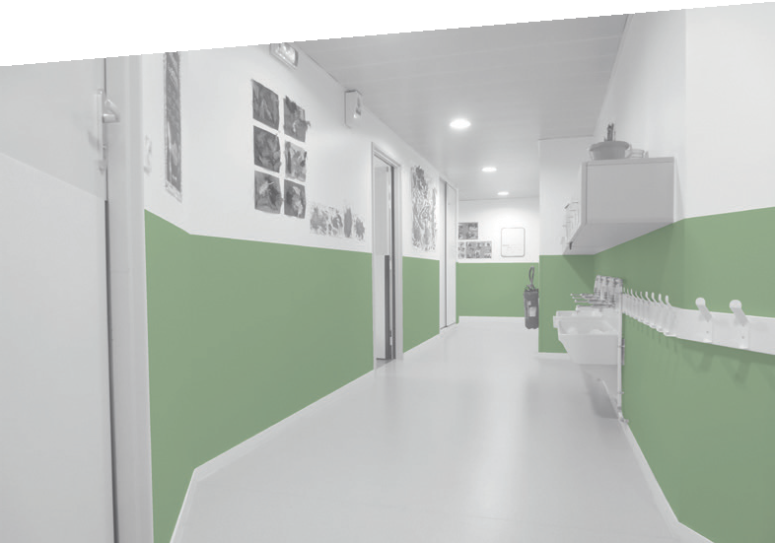






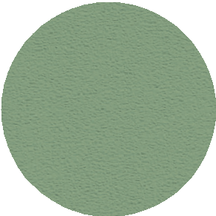

PROTECTION DES MURS

PANNEAU DE PROTECTION ET D'HABILLAGE

DECOCHOC

FDES
Vérifiée
PLUS D'INFOS SUR
spm-international.com

7,47 kg Eq. CO²/m²
Empreinte carbone
CONTENU RECYCLÉ À
24%
H
y
d
r
'
X
“
F
i
n
i
3000
"

DESCRIPTIF TYPE

- Description : fourniture et pose de panneau de protection et d’habillage (de type Decochoc de SPM) en PVC rigide antibactérien, classé M1 (Bs2d0), certifié apte au contact alimentaire, coloré dans la masse et collé sur toute la surface avec une colle Ad Hoc. Sa surface est légèrement texturée et matifiée (de type "Hydr'X" de SPM). Sa longueur est de 3 m, sa largeur de 1,30 m et son épaisseur de 2 mm.
- Environnement : l'empreinte carbone du produit doit être inférieure à 7.5 Kg Eq. CO₂ /m2 (soit < 0,75 E+01) pour 25 ans d'usage et doit être validée par une FDES. Plus de 20 % du produit doit être issu de matière recyclée. 100 % du produit doit être recyclable. Sa formulation doit être exempte de métaux lourds (valeurs négligeables inférieures à 50 ppm), ainsi que de CMR1 et CMR2. Le produit doit répondre à 7 cibles de la démarche HQE. Le niveau d'émission de substances volatiles dans l'air intérieur doit être inférieur à 15 μg/m3 (selon la norme ISO 16000-6) et de niveau A+.
L’installateur aura la possibilité de mettre en place avec son fournisseur une procédure de récupération des chutes propres de panneaux de protection murale depuis son atelier de fabrication.
Le fournisseur garantira le recyclage des chutes de panneaux propres récupérées (conformément à son cahier des charges) et produira un document qui certifiera :
- la mise en place d’une boucle fermée en traçant les matériaux de la récupération jusqu’à leur réintroduction dans un nouveau produit.
- le poids de CO² économisé.
- Le niveau de décontamination atteint doit permettre l’utilisation du panneau dans les zones les plus sensibles en terme infectieux (Secteur 4 selon l’Institut Pasteur). La résistance du panneau aux produits chimiques et aux taches doit avoir été prouvée selon la norme NF EN ISO 26987 sur les produits de nettoyage usuels.
- Coloris : au choix du maître d’œuvre dans la gamme du fabricant.
- Mode de pose : par encollage suivant prescription du fabricant (support, colle et contexte d'application permettant le niveau Bs2d0).

PVC antibactérien teinté dans la masse épaisseur 2 mm
Joint thermosoudé




ÉCHELLE
1300
1:31

